Горизонты Намибии: Роскошь в дюнах

Даты тура: до 31.10.2026
Страна: Намибия
Маршрут: Виндхук – Соссусфлей – Свакопмунд – Дамараленд – Берег Скелетов - Этоша
Стоимость тура: от 24132 $

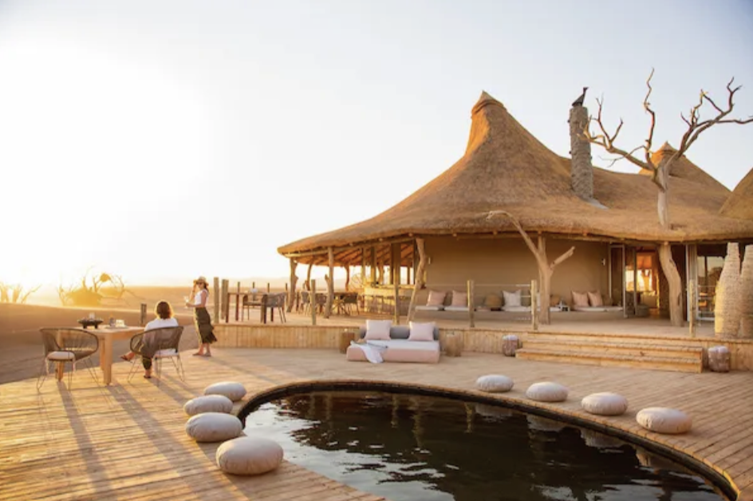

Описание тура
День 1: Прилет в Виндхук. Трансфер и размещение в отеле
Прилет в Виндхук.  Индивидуально с англоговорящим водителем: | 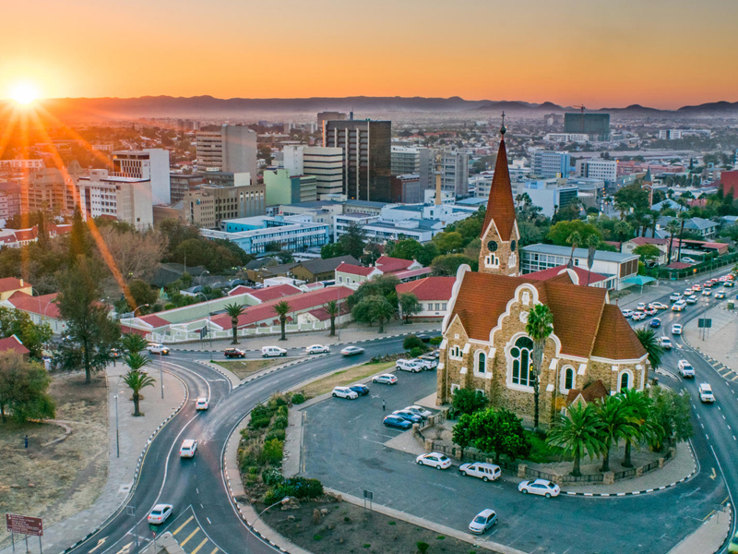

Трансфер и размещение в отеле. Свободное время для отдыха.
Виндхук – столица Намибии, расположен в долине, питаемой древними горячими источниками в окружении гор Ауас и Хомас-Хохланд. В городе много исторических зданий, музеев, галерей и ремесленных мастерских. А также есть хорошие рестораны и современные магазины, что делает Виндхук прекрасным местом для отдыха перед отправлением в путешествие по Намибии.
Проживание: AM Weinberg, Superior Upper Level
Питание: Завтрак

День 2: Перелет в Соссусфлей.
Индивидуально с англоговорящим водителем:  Трансфер в аэропорт. | 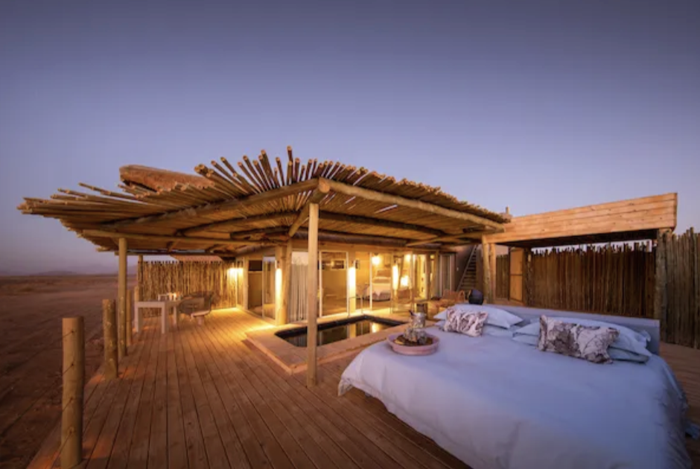

Регулярный рейс: Перелет в Соссусфлей.
Естественный заповедник, древнейшей пустыни Намиб (80 млн лет) с самыми высокими в мире песчаными дюнами, достигающими 350м, простирающимися до самого горизонта.
В составе группы на английском языке:
Трансфер и размещение в кемпе.
Проживание: Little Kulala, Tent
Питание: Все включено

День 3: День в пустыне Намиб - дюны Соссусфлея.
В стоимость размещения включено по 2 активности кемпа на человека на каждую ночь пребывания – точное расписание и возможность проведения активностей согласуются с менеджером кемпа по прибытии. | 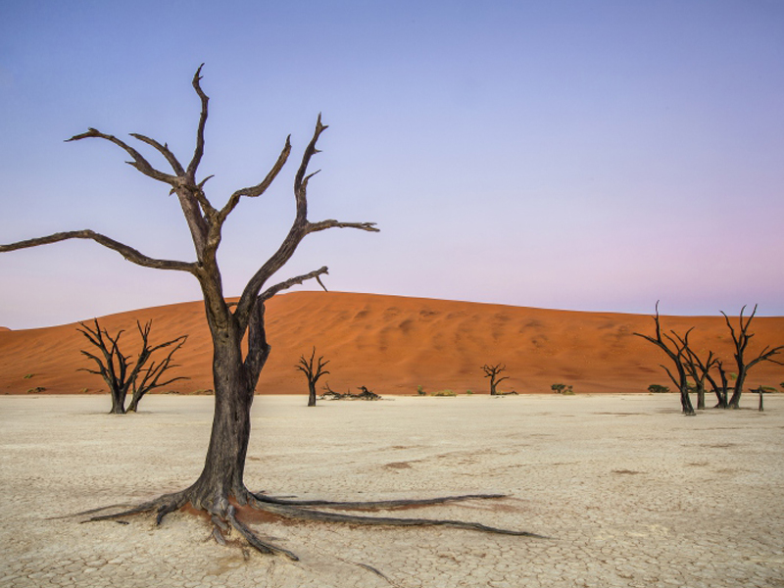

В составе группы на английском языке:
Тур в дюны Соссусфлея, Мертвое болото и каньон Сесрием, автомобильная прогулка в дюны, тур на квадроциклах, тур на электровелосипедах, наблюдение звезд с местным астрономом.
Проживание: Little Kulala, Tent
Питание: Все включено

День 4: Перелет в Свакопмунд.
В составе группы на английском языке:  Трансфер на взлетную полосу. | 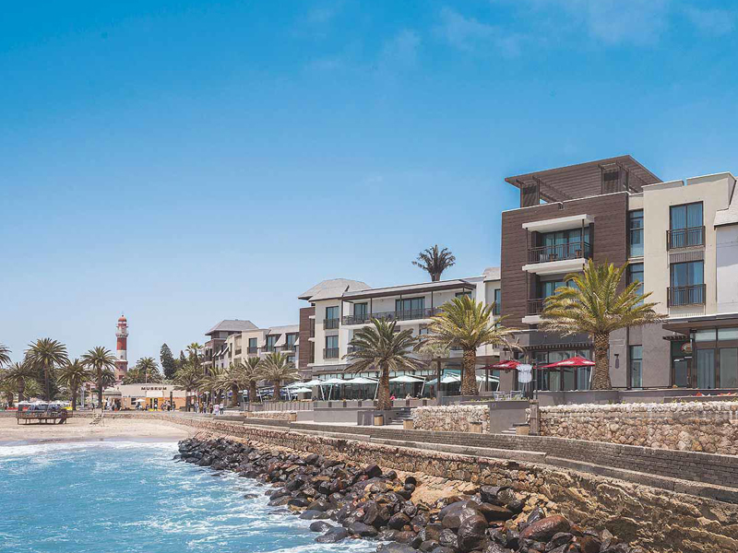

Регулярный рейс: Перелет в Свакопмунд.
Жемчужина Намибии - курортный городок, расположенный на берегу Атлантического океана, основанный немцами в XIX веке. Красивые аллеи, пальмы, парки и сады, океан, музеи, сувенирные и антикварные лавки, современные магазины, многочисленные кафе и рестораны — всё это создаёт особую атмосферу этого милого курортного городка.
Индивидуально с англоговорящим водителем:
Трансфер и размещение в отеле. Свободное время для отдыха.
Проживание: Strand Hotel, Standard Sea Facing Room
Питание: Завтрак

День 5: Круиз на катамаране к мысу Пеликан Пойнт. Тур на внедорожнике в дюны Сэндвич Харбор.
В составе группы на английском языке:  Круиз на катамаране к мысу Пеликан Пойнт. | 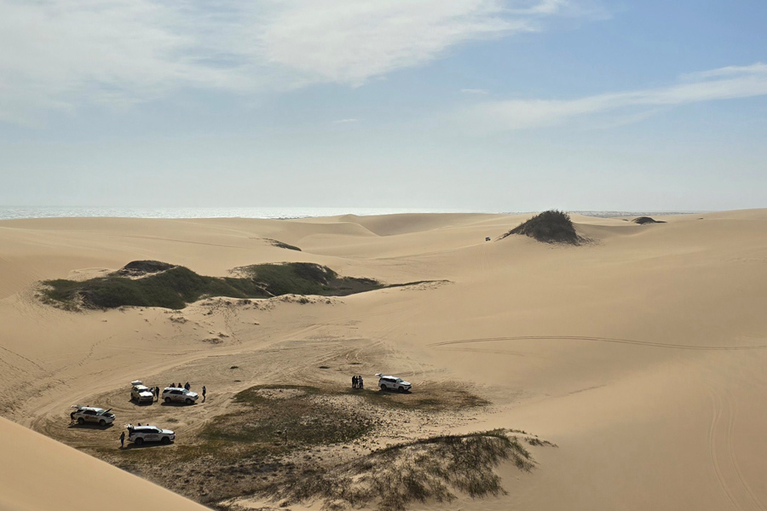

Судно пройдет мимо устричных ферм к мысу Пеликан Пойнт, который облюбовала колония морских котиков численностью около 60000 особей. На борту Вас ожидает легкий обед с закусками и безалкогольными напитками, а также игристое вино.
Тур на внедорожнике в дюны Сэндвич Харбор.
Сэндвич Харбор – бесспорно одно из самых красивых мест Намибии. Место, где высокие песчаные дюны встречаются с Атлантическим океаном.
Пикник в дюнах с закусками и прохладительными напитками, а также игристое вино - включены.
Проживание: Strand Hotel, Standard Sea Facing Room
Питание: Завтрак

День 6: Перелет в Дамараленд.
Индивидуально с англоговорящим водителем:  Трансфер в аэропорт. | 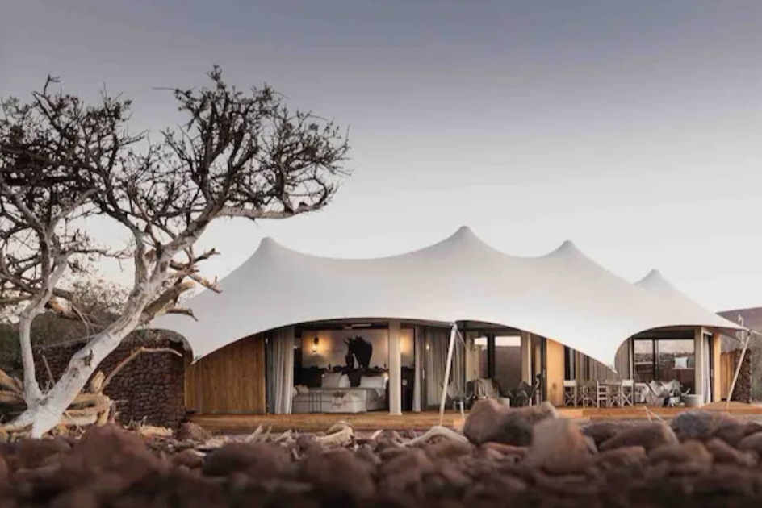

Регулярный рейс: Перелет в Дамараленд.
Дамараленд – один из наименее населенных, но один из наиболее геологически разнообразных регионов Африки. В этом суровом каменистом краю обитают пустынные слоны, черные носороги и различные антилопы.
В составе группы на английском языке:
Трансфер и размещение в кемпе.
Проживание: Desert Rhino Camp, Tent
Питание: Все включено

День 7: День в Дамараленде.
В стоимость размещения включено по 2 активности кемпа на человека на каждую ночь пребывания – точное расписание и возможность проведения активностей согласуются с менеджером кемпа по прибытии. | 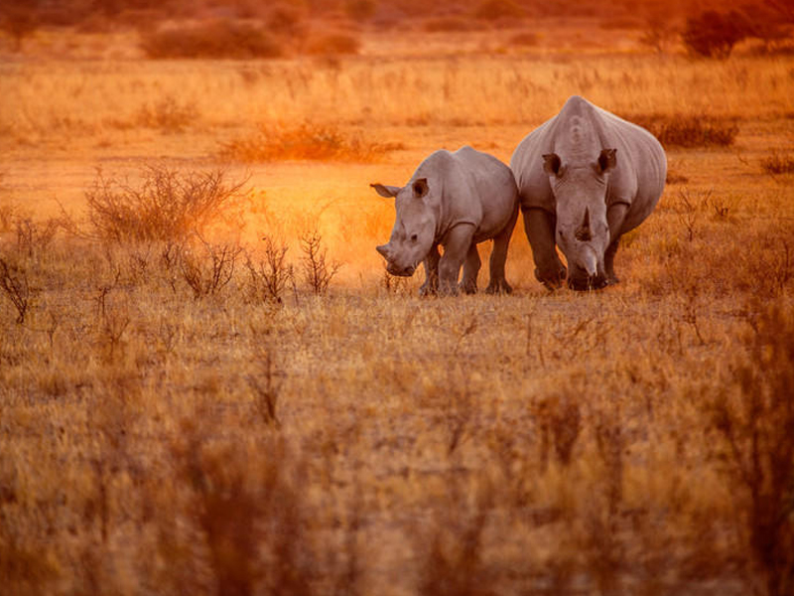

В составе группы на английском языке:
Трекинг к носорогам, сафари на открытом джипе, пешее сафари в сопровождении гида-натуралиста, наблюдение звезд с местным астрономом.
Проживание: Desert Rhino Camp, Tent
Питание: Все включено

День 8: Перелет на Берег Скелетов.
В составе группы на английском языке:  Трансфер на взлетную полосу. | 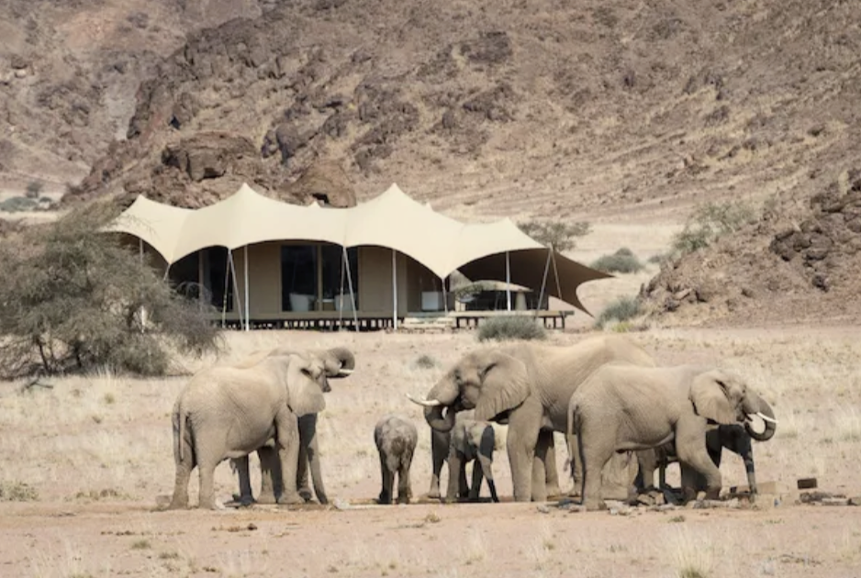

Регулярный рейс: Перелет на Берег Скелетов.
Национальный парк Берег Скелетов простирается вдоль побережья Атлантики там, где дюны встречаются с океаном, от Свакопмунда до самой границы с Анголой. Свое устрашающее название парк получил благодаря тому, что именно в этом районе из-за особенностей поверхности океанического дна, корабли чаще всего терпели крушения. По сей день их остовы разбросаны вдоль всего побережья, а некоторые на значительном расстоянии от берега (к примеру, немецкое судно «Эдуард Болен» находится примерно в 500 метрах от береговой линии), тк год за годом пустыня отвоевывает себе место у океана.
В составе группы на английском языке:
Трансфер и размещение в кемпе.
Проживание: Hoanib Skeleton Coast Camp, Tent
Питание: Все включено

День 9: День на Берегу Скелетов.
В стоимость размещения включено по 2 активности кемпа на человека на каждую ночь пребывания – точное расписание и возможность проведения активностей согласуются с менеджером кемпа по прибытии. | 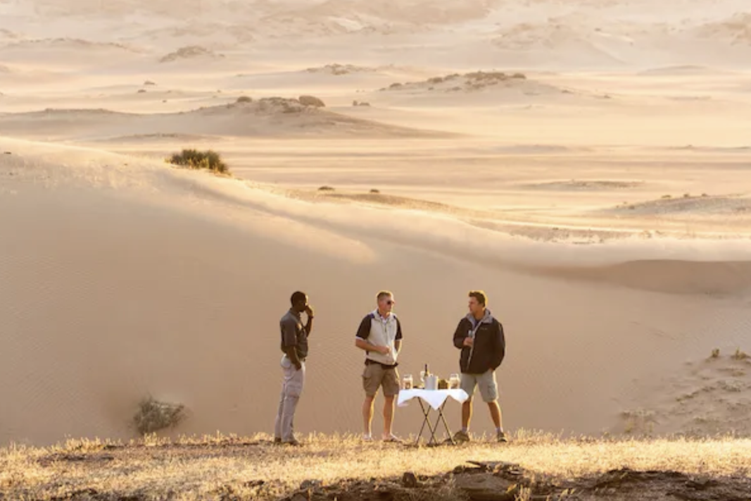

В составе группы на английском языке:
Экскурсия по Берегу Скелетов, автомобильная прогулка в дюны, наблюдение звезд с местным астрономом.
Проживание: Hoanib Skeleton Coast Camp, Tent
Питание: Все включено

День 10: День на Берегу Скелетов.
В стоимость размещения включено по 2 активности кемпа на человека на каждую ночь пребывания – точное расписание и возможность проведения активностей согласуются с менеджером кемпа по прибытии. | 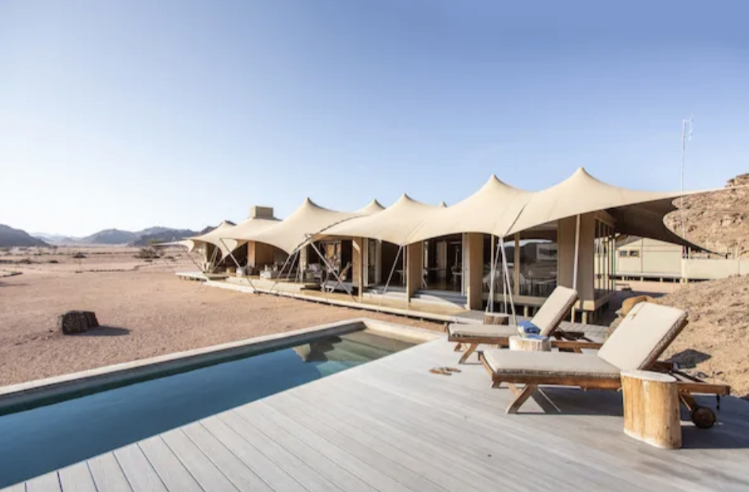

В составе группы на английском языке:
Экскурсия по Берегу Скелетов, автомобильная прогулка в дюны, наблюдение звезд с местным астрономом.
Проживание: Hoanib Skeleton Coast Camp, Tent
Питание: Все включено

День 11: Перелет в парк Этоша.
В составе группы на английском языке:  Трансфер на взлетную полосу.  Регулярный рейс: Перелет в парк Этоша. | 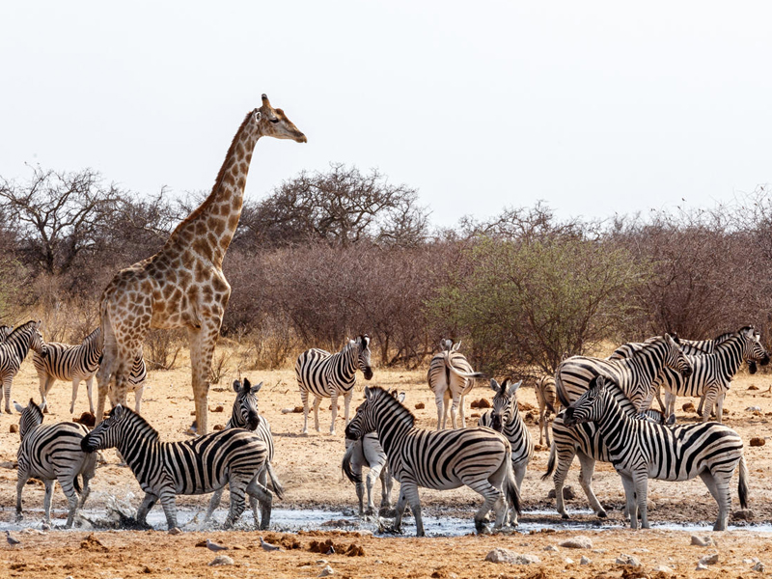

В Национальном парке Этоша обитают четыре представителя Большой Африканской Пятерки: слон, лев, леопард и носорог. Губернатор Этоша фон Линдеквист объявил парк первой заповедной зоной Намибии в 1907 году.
Несмотря на размеры национального парка Этоша, для посетителей доступна только южная его часть. А наблюдение за животными в основном сосредоточено вокруг естественных водопоев, образованных родниками и скважинами. Парк является домом для множества жирафов, антилоп гну, равнинных и горных зебр, гиен, львов, леопардов, антилоп куду, ориксов и канн, черных носорогов, гепардов и черных импал, а также более чем для 340 видов птиц.
В составе группы на английском языке:
Трансфер и размещение в кемпе.
Проживание: Anderssons Camp, Tent
Питание: Все включено

День 12: День в парке Этоша.
В стоимость размещения включено по 2 активности кемпа на человека на каждую ночь пребывания – точное расписание и возможность проведения активностей согласуются с менеджером кемпа по прибытии. | 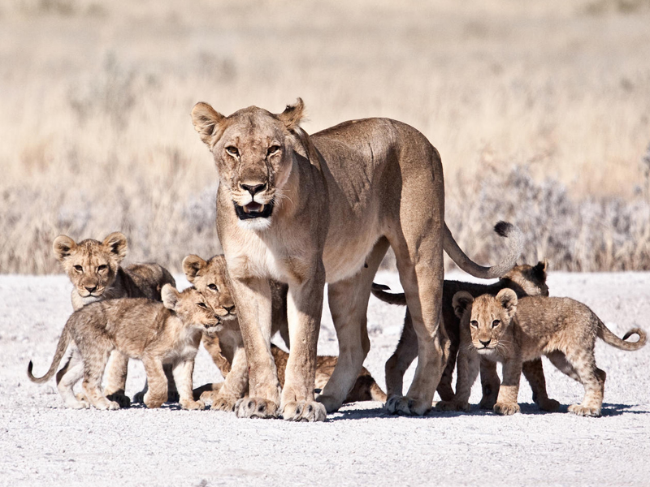

В составе группы на английском языке:
Сафари на джипе, пешее сафари в сопровождении гида-натуралиста, ночное сафари, специальное укрытие для наблюдения за животными.
Проживание: Anderssons Camp, Tent
Питание: Все включено

День 13: Перелет в Виндхук.
В составе группы на английском языке:
Трансфер на взлетную полосу.
Регулярный рейс: Перелет в Виндхук.
Стыковка с международным рейсом.

Цены тура «Горизонты Намибии: Роскошь в дюнах»
Стоимость тура за одного человека

Наименование | DBL
 | 24 132 $

В стоимость тура включено:
- Проживание и питание по программе
- Внутренние перелеты
- Транспортное и экскурсионное обслуживание по программе с англоговорящим гидом

Оплачивается дополнительно:
- Международный перелет
- Медицинская страховка
- Чаевые и расходы личного характера

Телефон для заказа: +7(925) 514-83-53
E-mail: info@wildtrek.ru

